Domenica 11 Gennaio - Battesimo del Signore - anno B

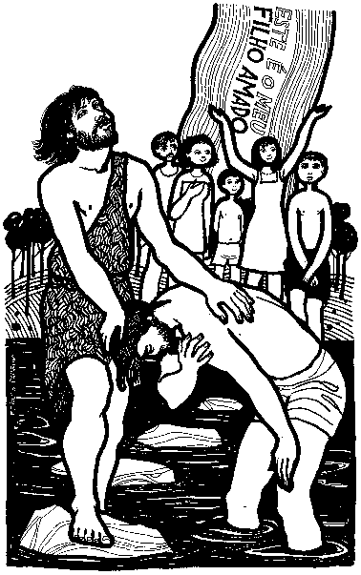
VANGELO (Mc 1,7-11)
In quel tempo, Giovanni proclamava: «Viene dopo di me colui che è più forte di me: io non sono degno di chinarmi per slegare i lacci dei suoi sandali. Io vi ho battezzato con acqua, ma egli vi battezzerà in Spirito Santo». Ed ecco, in quei giorni, Gesù venne da Nàzaret di Galilea e fu battezzato nel Giordano da Giovanni. E, subito, uscendo dall’acqua, vide squarciarsi i cieli e lo Spirito discendere verso di lui come una colomba. E venne una voce dal cielo: «Tu sei il Figlio mio, l’amato: in te ho posto il mio compiacimento».

Domenica 18 Gennaio - II Tempo Ordinario - anno B

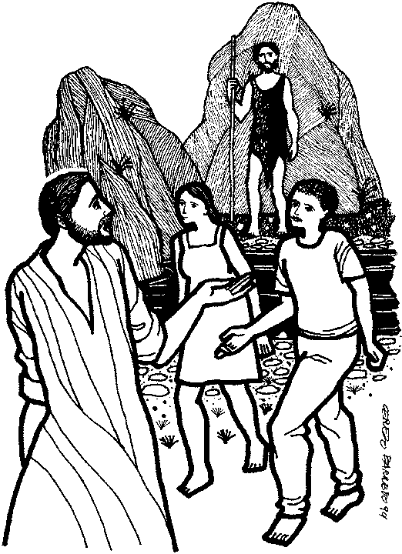
VANGELO (Gv 1, 35-42)
In quel tempo, Giovanni stava ancora là con due dei suoi discepoli e, fissando lo sguardo su Gesù che passava, disse: “Ecco l'agnello di Dio!”. E i due discepoli, sentendolo parlare così, seguirono Gesù. Gesù allora si voltò e, vedendo che lo seguivano, disse: “Che cercate?”. Gli risposero: “Rabbì (che significa maestro), dove abiti?”. Disse loro: “Venite e vedrete”. Andarono dunque e videro dove abitava e quel giorno si fermarono presso di lui; erano circa le quattro del pomeriggio. Uno dei due che avevano udito le parole di Giovanni e lo avevano seguito, era Andrea, fratello di Simon Pietro. Egli incontrò per primo suo fratello Simone, e gli disse: “Abbiamo trovato il Messia (che significa il Cristo)” e lo condusse da Gesù. Gesù, fissando lo sguardo su di lui, disse: “Tu sei Simone, il figlio di Giovanni; ti chiamerai Cefa (che vuol dire Pietro)”.

Signore che si occupano delle pulizie in parrocchia Chi volesse unirsi ad uno dei 4 gruppi per le pulizie dell’Oratorio, nel mese di Gennaio può farlo, Martedì 20, e Lunedì 26 alle ore 8.30 circa Chi volesse unirsi ad uno dei 4 gruppi per le pulizie della chiesa nel mese di Gennaio può farlo Venerdì 16 con Rina Lorenzon (Serafin) tel 0422 75986; Venerdì 23 con Buso Virginia tel 0422 759601 e Martedì 27 con Paola Lazzari tel 0422 857063. Per accertarsi dell’orario telefonare alle referenti.
BUSTE DI NATALE - Sono state raccolte 159 buste per un totale di 3725.00 €. Grazie di cuore per la vostra generosa offerta, che andrà a sostenere i bisogni della parrocchia
Prepariamo insieme il calendario delle attività pastorali e comunitarie del nuovo Anno 2015:
I° Incontro : Prego i responsabili dei gruppi di consegnare entro il 14 Gennaio in segreteria la stesura di una bozza del vostro calendario, o se lo ritenete opportuno di ritrovarvi la sera stessa alle ore 21.00 per esaminarlo e condividerlo assieme.
II° Incontro : Mercoledì 21 Gennaio alle ore 21.00, riunione del Consiglio Pastorale allargato agli interessati delle Associazioni e dei gruppi per definirlo insieme
Parrocchia di S. Tommaso di Canterbury
Via Roma, 64 - 31047 Ponte di Piave (TV) tel. 0422 759132
E-mail: pdponte@alice.it - www.oratoriosantommaso.it
Don Gian Paolo 348 7332879
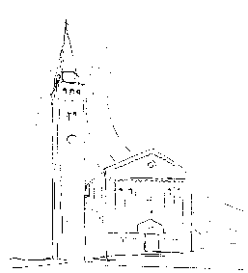

PARROCCHIA

S. TOMmASO DI CANTERBURY

PONTE DI PIAVE

Battesimo del Signore - Anno B

Foglio di informazione n° 2/2015

Carissimi parrocchiani, buona Domenica e buona settimana nella pace!
“Ti benedica il Signore e ti custodisca.
Il Signore faccia risplendere per te il suo volto e ti faccia grazia.
Il Signore rivolga a te il suo volto e ti conceda pace” (Nm 6,24-26)
“La Parola è luce che orienta il nostro cammino”.
“Il racconto evangelico dei Magi descrive il loro viaggio dall’Oriente come un viaggio dell’anima, come un cammino verso l’incontro con Cristo. Essi sono attenti ai segni che ne indicano la presenza; sono instancabili nell’affrontare le difficoltà della ricerca; sono coraggiosi nel trarre le conseguenze di vita derivanti dall’incontro con il Signore. La vita è questa: la vita cristiana è camminare, ma essendo attenti, instancabili e coraggiosi. Così cammina un cristiano. Camminare attento, instancabile e coraggioso. L’esperienza dei Magi evoca il cammino di ogni uomo verso Cristo. Come per i Magi, anche per noi cercare Dio vuol dire camminare, fissando il cielo e scorgendo nel segno visibile della stella il Dio invisibile che parla al nostro cuore.. La stella che è in grado di guidare ogni uomo a Gesù è la Parola di Dio, Parola che è nella Bibbia, nei Vangeli. La Parola di Dio è luce che orienta il nostro cammino, nutre la nostra fede e la rigenera. E’ la Parola di Dio che rinnova continuamente i nostri cuori, le nostre comunità. Pertanto non dimentichiamo di leggerla e meditarla ogni giorno affinchè diventi per ciascuno come una fiamma che portiamo dentro di noi per rischiarare i nostri passi, e anche quelli di chi cammina accanto a noi, che forse stenta a trovare la strada verso Cristo.. Sempre con la Parola di Dio! La Parola di Dio a portata di mano: un piccolo Vangelo in tasca, nella borsa, sempre, per leggerlo. Non dimenticatevi di questo: sempre con me la Parola di Dio!” Papa Francesco
Don Paolo sarà assente in questa settimana per gli esercizi spirituali, chiede a tutti di ricordarlo al Signore. Don Gian Paolo
Settimana di preghiera per l’unità dei Cristiani da Domenica 18 a Domenica 25 Gennaio

Settimana dall’11 al 18 Gennaio 2015
Celebrazioni e intenzioni SS. Messe
Domenica 11 Battesimo del Signore | 9.00 | Def.ti Paolo, Mario e Bruno Freschi; Liviano Alghersi; Gatti Cirillo e Bonato Carolina; Portello Maida; Coniugi Zanchetta Albino e Marcella; Trevisan Giuseppe (anniv)
 | 10.30 | Battesimo di Angela Barbieri, figlia di Alessandro e Giarolo Linda. Def.ti Davanzo Dino; Tonus Tranquillo (settimo); Da Re Antonietta (anniv)
 | 18.30 | Def.ti Furlan Luigia (trigesimo); Tonel Antonio; Brisotto Leone e Emma
 |  | Is 55,1-11; 1Gv 5,1-9; Mc 1,7-11
Lunedì 12 | 18.30 | Preghiera comunitaria dei Vespri  Eb 1,1-6; Mc 1,14-20
Martedì 13 | 8.30 | Preghiera comunitaria delle Lodi  Eb 2,5-12; Mc 1,21b-28
Mercoledì 14 | 8.30 | Preghiera comunitaria delle Lodi  Eb 2,14-18; Mc 1,29-39
Giovedì 15 | 8.30 | Lodi con apertura dell’Adorazione continua per tutto il giorno
 | 18.15 | Vesperi e chiusura Adorazione  Eb 3,7-14; Mc 1,40-45
Venerdì 16 | 8.30 | Preghiera comunitaria delle Lodi
 |  | Eb 4,1-5.11; Mc 2,1-12
Sabato 17 | 18.30 | Def.ti Gazzin Gerardo e Manculi Assunta; Zorzetto Amedeo, Ida e Pierina; Rita Bozzo e Arturo Paladin  Eb 4,12-16; Mc 2,13-17
Domenica 18 | 9.00 | Def.ti Zanchetta Ernesto e Renzo; Vazzoler Flamis
 | 10.30 | 60° anniversario di matrimonio Buriola Bortolo e Dalla Francesca Angela.  Def.ti Bortolato Giorgio (20° anniv.); fam. Giaveri
 | 18.30 | Def.ti Armando Daniel e Spinato Andrea e Maria  1Sam 3,3b-10.19; 1Cor 6,13c-15a.17-20; Gv 1,35-42
BATTESIMO COMUNITARIO: Domenica 8 Febbraio alla s. Messa delle ore 10,30 con due incontri preparatori in canonica alle 20,45 di Giovedì 22 e Giovedì 29 Gennaio . Dare notifica in segreteria. Domenica 8 febbraio la S. Messa delle ore 9.00 viene registrata e poi trasmessa su Rete Veneta Canale 18
Caritas parrocchiale – Si ringrazia di cuore, chi ha contribuito in questo anno, portando viveri in chiesa o donazioni, ad aiutare le famiglie in difficoltà del nostro paese. Sono stati raccolti 950.60 Kg in generi alimentari e prodotti di prima necessità per l’igene.
POTETE TROVARE IL FOGLIETTO PARROCCHIALE TUTTE LE SETTIMANE SUL SITO www.oratoriosantommaso.it Segui il tuo Oratorio anche su TWITTER - @OratorioPdiP

Avvisi Parrocchiali

Domenica 11 “Battesimo di Gesù” alle 10.30 sono invitati i genitori che hanno battezzato i propri bimbi da Natale dell’anno scorso ad oggi . Si rinnoveranno le promesse del battesimo e saranno benedetti i bambini presenti, con la consegna del Catechismo ai Genitori: “Lasciate che i bambini vengano a me”.

Formazione catechisti ed educatori e animatori pastorali - Proposta formativa per catechisti, educatori ed animatori pastorali del Vicariato di Monastier. Primo dei 4 incontri Venerdì 23 Gennaio “Una nuova uscita missionaria della chiesa2 (EG 20) Nuova evangelizzazione e conversione pastorale con Don Alberto Zanetti. Si raccolgono le adesione in segreteria o attraverso le catechiste referenti. Gli incontri si svolgeranno nel Teatro dell’Oratorio di Ponte di Piave alle ore 20.30

AC - Gruppo genitori. Ecco arrivato il secondo appuntamento del gruppo genitori! Come promesso Vi aspettiamo sabato 17 gennaio alle ore 16:30 in sala Betania per iniziare questo nuovo anno. Concluderanno assieme con la S. Messa delle18:30.
Cari ragazzi i vostri animatori vi aspettano sabato 17 gennaio dalle 16.15 alle 18.15 in oratorio per una fantastica attività firmata ACR Style, poi Santa Messa tutti assieme.. Vi aspettiamo numerosiii!! Gli educatori AC.
Si ringraziano i Genitori Scout per l’offerta donata alla parrocchia di € 134.00 in occasione di mercatini di Natale

ORATORIO SAN TOMMASO INFORMA
TESSERAMENTO Dal1° di Gennaio al 15 di Febbraio, sono aperte le iscrizioni al NOI Oratorio ,per rinnovi e nuovi tesseramenti potete rivolgervi al Bar. Quote: Adulti 8,00€, Bambini e Ragazzi fino a 18 anni 5,00€. Ringraziamo tutti i nostri soci, e quelli che desidereranno diventarlo, perché il nostro Oratorio possa essere sempre un luogo di messaggi e iniziative per la crescita della nostra comunità.
LA NOTTE
In occasione del Giorno della Memoria, siamo lieti d'invitarvi SABATO 24 GENNAIO alle ore 21.00 presso il teatro dell'oratorio, all'evento:
LA NOTTE | LETTURA TEATRALE IN PAROLE E MUSICA
tratto dal libro di Elie Wiesel premio Nobel per la pace 1986.
La lettura sarà affidata all'attore GIOVANNI BETTO e le musiche, al musicista PAOLO PERIN. Ingresso Libero.Vi aspettiamo numerosi!!

RASSEGNA TEATRALE | GUFANDO A TEATRO
Siete pronti per “Gufare a Teatro”??
Al via la prima rassegna teatrale marchiata Oratorio San Tommaso.
Quattro imperdibili appuntamenti con il grande teatro per farvi divertire, riflettere e stare assieme in compagnia!!
Di seguito la programmazione:
Sabato 07 Febbraio | Ore 20.45: L’HO USCITO IO!
Domenica 15 Febbraio | Ore 16.00: L’ORCO GELSOMINO [Spettacolo ideato per famiglie]
Sabato 28 Febbraio | Ore 20.45: LA LETTERA F. Il segreto di pantalone
Sabato 14 Marzo | Ore 20.45: IL SERVO DELLA MORTE – Servizio a domicidio
Tutti gli spettacoli si svolgeranno presso il Teatro dell’oratorio a Ponte di Piave.
Ingresso Libero. Vi aspettiamo numerosi!!

